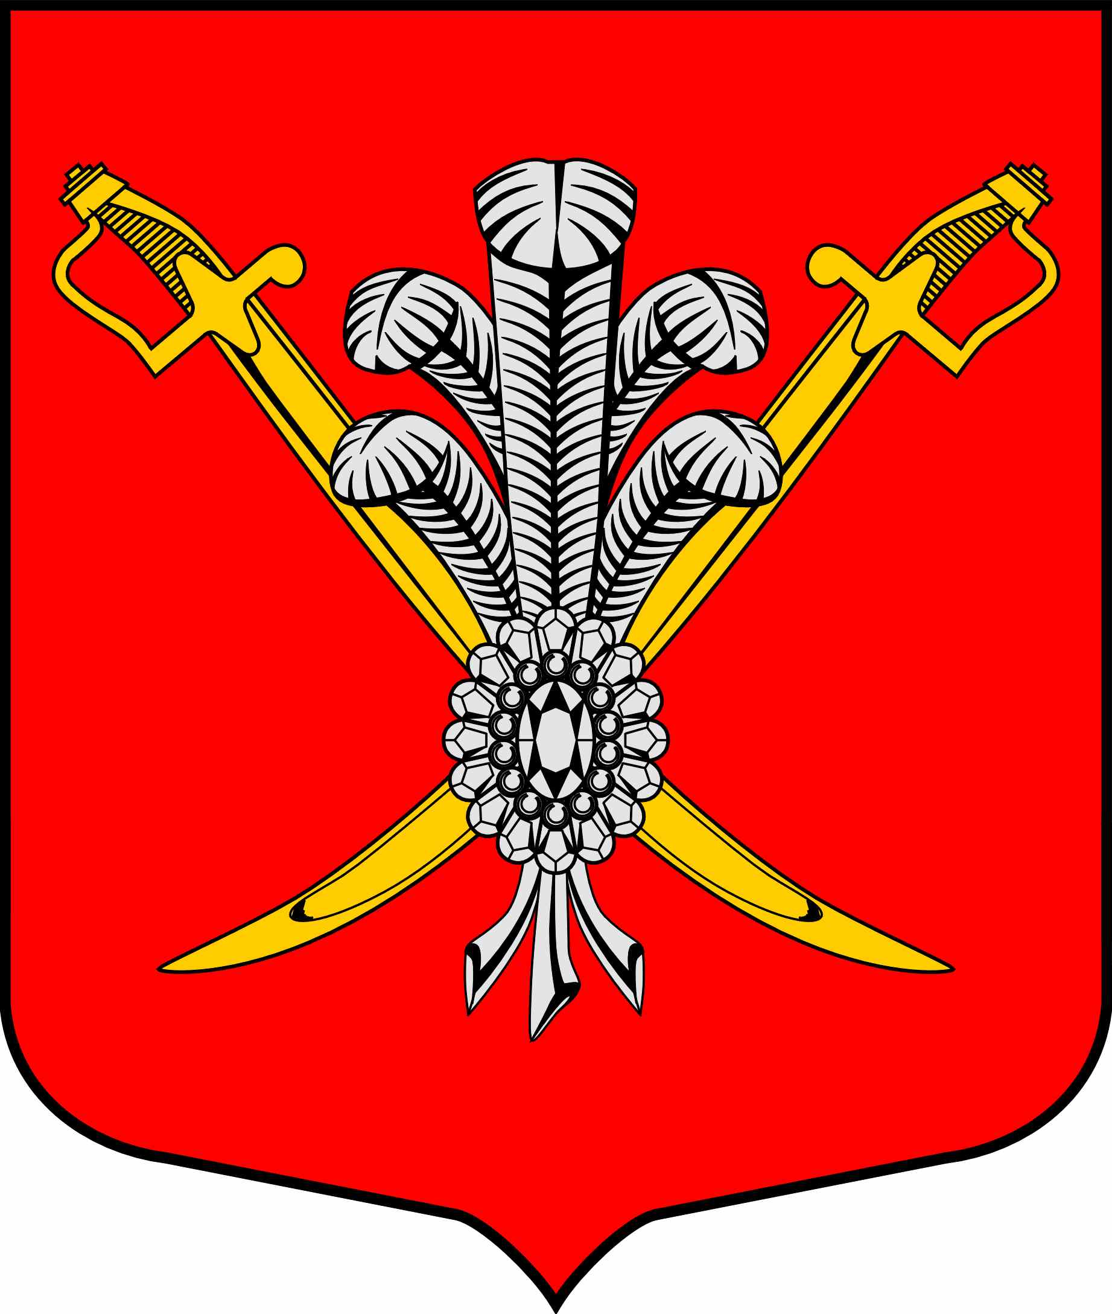

ВНУТРИГОРОДСКОЕ МУНИЦИПАЛЬНОЕ ОБРАЗОВАНИЕ

ГОРОДА ФЕДЕРАЛЬНОГО ЗНАЧЕНИЯ

САНКТ-ПЕТЕРБУРГА МУНИЦИПАЛЬНЫЙ ОКРУГ КОЛОМЯГИ

(МО КОЛОМЯГИ)

МУНИЦИПАЛЬНЫЙ СОВЕТ
(7 созыв)

РЕШЕНИЕ № ____

__.01.2025 протокол заседания № _
О внесении изменений в решение МС МО Коломяги от 23.10.2019 № 12 «Об утверждении положения о комиссии по соблюдению требований к служебному поведению муниципальных служащих Муниципального Совета
внутригородского муниципального образования города федерального значения Санкт-Петербурга муниципальный округ Коломяги и урегулированию конфликта интересов»

В соответствии с Федеральным законом от 06.10.2003 № 131-ФЗ «Об общих принципах организации местного самоуправления в Российской Федерации», Законом Санкт-Петербурга от 23.09.2009 № 420-79 «Об организации местного самоуправления в Санкт-Петербурге», Уставом внутригородского муниципального образования города федерального значения Санкт-Петербурга муниципальный округ Коломяги, в целях устранения неточностей, содержащихся в муниципальном правовом акте, с учетом решения МС МО Коломяги от 15.05.2024 № 236 «О внесении изменений в решение МС МО Коломяги от 23.10.2019 № 12 «Об утверждении положения о комиссии по соблюдению требований к служебному поведению муниципальных служащих Муниципального Совета внутригородского муниципального образования города федерального значения Санкт-Петербурга муниципальный округ Коломяги и урегулированию конфликта интересов», Муниципальный Совет

РЕШИЛ:
  - Внести следующие изменения в Положение о комиссии по соблюдению требований к служебному поведению муниципальных служащих Муниципального Совета внутригородского муниципального образования города федерального значения Санкт-Петербурга муниципальный округ Коломяги и урегулированию конфликта интересов, утвержденное Решением Муниципального Совета МО Коломяги от 23.10.2023 № 12 «Об утверждении Положения о комиссии по соблюдению требований к служебному поведению муниципальных служащих Муниципального Совета внутригородского муниципального образования Санкт-Петербурга муниципальный округ Коломяги и урегулированию конфликта интересов» (далее – Положение):
- в подпунктах «а» и «б» пункта 29.1. Положения слово «государственного» заменить словом «муниципального»;
- в пункте 30 Положения слова «пунктами 23-26» заменить словами «пунктами 21-26».
- Опубликовать настоящее решение в газете «Коломяжские вести» и на официальном сайте внутригородского муниципального образования города федерального значения Санкт-Петербурга муниципальный округ Коломяги (www.mokolomyagi.ru).
- Настоящее решение вступает в силу с момента его официального опубликования.
- Контроль за исполнением настоящего решения возложить на Главу муниципального образования.

Глава муниципального образования С.Э. Борисенко

